**TEMA 1: Som éssers vius**

* Els éssers vius es classifiquen en:
  + Regne dels animals
  + Regne de les plantes
  + Regne dels fongs
  + Regne de les algues
  + Regne dels bacteris
* Els **éssers vius** realitzen les tres funcions vitals: nutrició, relació i reproducció.
  + Nutrició: els éssers vius obtenen els nutrients que necessiten per a créixer i mantenir-se.
  + Relació: observen els canvis que es produeixen al seu entorn i hi reaccionen.

|  |  |
| --- | --- |
| **NUTRICIÓ** | |
| **ANIMALS** | **PLANTES** |
| * Transformen els aliments que mengen i l’oxigen que respiren en **nutrients i l’energia**. * Segons l’alimentació es divideixen en:   + Herbívors   + Carnívors   + Omnívors   + Detritívors | * No s’alimenten d’altres éssers vius. * Elaboren l’aliment que els cal amb la **llum del sol**, **aigua** i **altres substàncies**. |

|  |  |
| --- | --- |
| **RELACIÓ** | |
| **ANIMALS** | **PLANTES** |
| * Perceben sensacions a través dels sentits. * Es comuniquen entre si de diferents maneres. | * Es relacionen amb el medi : les arrels creixen cap a l’aigua, les tiges i les fulles es mouen cercant la llum, etc. |

* + Reproducció: poden tenir descendència.

|  |  |  |
| --- | --- | --- |
| **REPRODUCCIÓ** | **Sexual** (unió de dos éssers de diferent sexe) | * **Animals:** la majoria es reprodueixen sexualment i poden ser **ovípars** o **vivípars.** * **Plantes:** a les flors hi ha una part masculina i una femenina (llavors). |
| **Asexual** (només participa un individu) | * **Animals:** estrelles de mar, poden créixer a partir d’un sol braç. * **Plantes:** els geranis, poden créixer a partir d’un tros de tija. |

**Les plantes**

* Parts de les **plantes**:
  + L’**arrel** té la funció de subjectar la planta a la terra i absorbir del sòl l’aigua i altres substàncies per alimentar-se.
  + Les **fulles** són la part de la planta on es fabrica l’aliment. Tenen dos parts: el ***pecíol i el limbe.***
  + 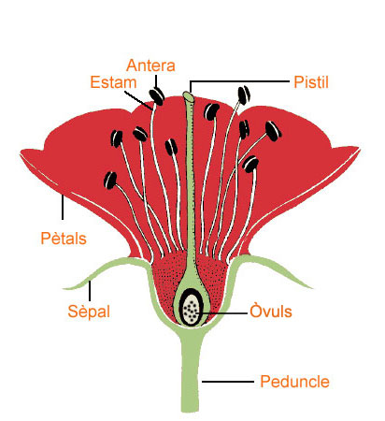Les **tiges** tenen la missió de sostenir la planta. Es poden classificar en ***tija herbàcia*** i ***tija llenyosa.***
* Parts de les **flors**:
  + **Pètals**, són les fulles de colors.
  + **Estams**, és la part masculina de la flor i és on s’emmagatzema el ***pol·len***.
  + **Sèpals**, són les fulles petites de color verd.
  + **Carpel o pistil**, és la part femenina de la flor. Contè els ***óvuls.***
  + **Pètals**, formen la ***corol·la***.
  + **Calze**, és el conjunt de sèpals.
* Les plantes fabriquen el seu aliment 🡪 **FOTOSÍNTESI**

1. L’arrel absorbeix l’aigua del sòl i les sals minerals, que s’anomena ***saba bruta***.
2. La saba bruta puja fins a les fulles a través dels vasos llenyosos.
3. El diòxid de carboni, la saba bruta i la llum del sol formen la ***saba elaborada***.
4. La saba elaborada es reparteix per tota la planta a través dels vasos ***liberians***.

* Les plantes es **reprodueixen**

**POL·LINITZACIÓ** 🡪 Les flors es transformen en ***fruits*** que contenen ***llavors***.